Riigimetsa Majandamise Keskus
rmk@rmk.ee

23.03.2026.a

Avaldaja: Aiandusühistu Nadežda
registrikood 80163727
au.nadezda1984@gmail.com

AVALDUS
seoses juurdepääsuteega Viimsi metskond 255 kinnistul

Riigi omandis Viimsi metskond 255 kinnistul Ülgase külas Jõelähtme vallas Harju Maakonnas (katastriüksus nr 24501:001:0164) mida meie andmetel haldab Riigimetsa Majandamise Keskus (Teie 20.05.2025.a kiri nr 3-1.1/2022/6315 kiri Jõelähtme Vallavalitsusele), paikneb juurdepääsutee avalikult teelt riigi omandis Matstõnu kinnistule (katastriüksus nr 24504:004:0169, tee). Matstõnu kinnistu on Maa- ja Ruumiameti halduses.

Matstõnu kinnistule (kinnistu) on 24.11.2022.a seatud juurdepääsuservituut Mullamäe kinnistu (katastriüksus nr 24504:004:0171) igakordse omaniku kasuks, st sama teed kasutab ka naaberkinnistu omanik.

Tee pikkus Viimsi metskond 255 kinnistul Matstõnu kinnistuni on ligikaudu 430 meetrit.

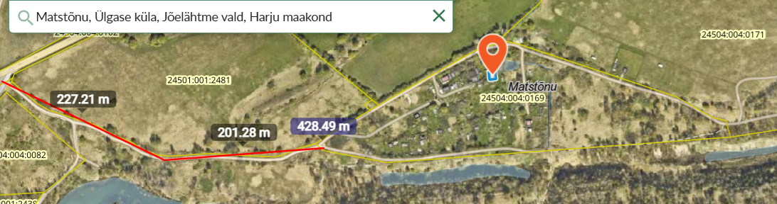

Avaldaja (ühistu) liikmed tegelevad kinnistul köögivilja kasvatamisega oma pere tarbeks. Ühistu on kandnud tee korrashoiuga, remondiga seotud kulusid kuni 2023.a kevadeni, kui Maa- ja Ruumiamet teatas, et ühistu valdab kinnistut ebaseaduslikult ja nõudis kinnistu valduse üleandmist. Ühistu esitas Tallinna Halduskohtule kaebuse eesmärgiga senist maakasutust jätkata. Kaebus on tänase seisuga kohtumenetluses ja kohus on selgitanud, et kinnistu valduse ühistult äravõtmine sundtäitmisega saab toimuda lõplikult jõustunud kohtuotsuse alusel. Maa- ja Ruumiamet peab selleks esitama Harju Maakohtule hagi, mida ta seni teinud ei ole.

Ühistu on kantud mittetulundusühingute ja sihtasutuste registrisse 13.02.2002.a, kuid ühistu liikmed kasutavad seda maatükki alates 1980 aastate lõpust, kui tulevasel kinnistul tegutses AS Eesti Fosforiit. Lõpetanud selles piirkonnas maavara kaevandamise, andis AS Eesti Fosforiit maa ettevõtte töötajatele aiandustegevuseks rendile. Aiamaad rendile saanud AS Eesti Fosforiit töötajad moodustasid tänaseni tegutseva ühistu. Ka registreeriti ja kanti katastrisse sellel maatükil olevad hooned, mille ehitasid ühistu liikmed.

Ühistu liikmed kasutavad seda teed perioodil aprillist septembrini. Soovime tee heaperemehelikule kasutamisele, korrashoiule kaasa aidata ja selgitada selleks välja Teiega kokkuleppe sõlmimise võimalus. Ühistu liikmetest enamus on eakad inimesed.

Kahtlemata on riik huvitatud sellest, et Päästeameti, politsei ja kiirabi kiire juurdepääs Viimsi metskond 255 kinnistule ja naaberkinnistutele ei oleks tee seisukorra tõttu takistatud ega võimatu. Avaldusele on lisatud foto tee seisundi kohta 23.03.2026.a. Sõltuvalt ilmast on tee sõiduautoga läbimine oluliselt raskendatud.

Teeme ettepaneku kohtuda Viimsi metskond 255 paikneva juurdepääsutee, mis kulgeb avalikult teelt kuni Matstõnu kinnistuni (katastriüksus nr 24504:004:0169) seisukorra parandamiseks hädavajalike kulutuste väljaselgitamiseks.

Lugupidamisega,
Aleksandr Neverov
Aiandusühistu Nadežda juhatuse liige
/digitaalallkiri/

Lisa: foto tee seisundi kohta 22.03.2023.a

